
A:
Aankomst: Op vrijdag verwachten we jullie op het onderstaande adres. Vanaf 18:00 uur zijn jullie van harte welkom. Bij aankomst moeten teams aangemeld worden bij de toernooileiding in de kantine/feesttent. Jullie contactpersonen zorgen voor deze aanmelding. Zij ontvangen dan het welkomstpakketje: Speelschema’s en entreebandjes voor zaterdagavond (vrijdagavond niet nodig). Auto’s kunnen geparkeerd worden op de speciale parkeerplaats dicht bij het voetbalveld. Spullen kunnen uit de auto’s/bussen worden gehaald en wij zorgen samen met jullie dat de spullen op de voetbalcamping terecht komen.
DAMESTOERNOOI DWSH’18 2026
A t/m Z

Adres: Damestoernooi DWSH’18 vindt plaats op het sportpark De Binding. Verbindingsweg 40, 5455 GP Wilbertoord. Wilbertoord ligt in de driehoek van Nijmegen, Eindhoven en Den Bosch.

Afval: Graag willen wij jullie verzoeken om jullie blikjes, flesjes, zakjes en andere rotzooi in de prullenbakken te deponeren. Rondom de speelvelden, kantine en camping staan voldoende prullenbakken waar dit afval in kan! We gaan dit jaar zoveel mogelijk afval scheiden. Hiervoor komen aparte afvalbakken op pallets te staan waar plastic, (statiegeld)flessen, papier en overig afval gescheiden in kan worden. Is er een prullenbak vol, geef dit alsjeblieft even door aan iemand van de organisatie. Dan zorgen wij ervoor dat deze geleegd worden door ons. Graag vragen wij aan jullie of jullie de tenten leeg willen achterlaten bij vertrek. Statiegeldflessen kunnen in de daarvoor bestemde bakken. Dit jaar is het niet toegestaan om glas mee te nemen op de voetbalcamping. Geen glazen bierflesjes, geen sterke drankflessen en zeker geen glazen shotjesflesjes. Blik en plastic flessen zijn passende alternatieven. Afgelopen jaar hebben we veel stukjes glas in het gras ontdekt wat ontzettend gevaarlijk is tijdens het toernooi maar ook na het toernooi voor onze leden.

Alcohol: Tijdens ons toernooi zullen we alleen alcohol schenken aan diegene die 18 jaar of ouder zijn. Tevens zijn in de feesttent tijdens het ontbijt, diner en de feestavonden geen eigen consumpties toegestaan. Horecamedewerkers of leden van de organisatie mogen deze versnaperingen in beslag nemen.

Auto’s: Het bestuur van DWSH’18 heeft aangegeven dat er absoluut geen auto’s op het terrein mogen. Zowel op vrijdag als op zondag zorgen wij voor transport van en naar de camping zodat jullie spullen op plaats van bestemming komen.
B:
Buffet: Op zaterdagavond zal er de mogelijkheid zijn om een warme maaltijd te eten in de kantine. In het welkomstpakket zitten hiervoor de dinermunten. Deze worden bij de ingang van de tent aangenomen. Zonder munten, geen diner. Tijden maken we nog bekend. In verband met de wedstrijd van Nederland zal het diner eerder gaan plaatsvinden.
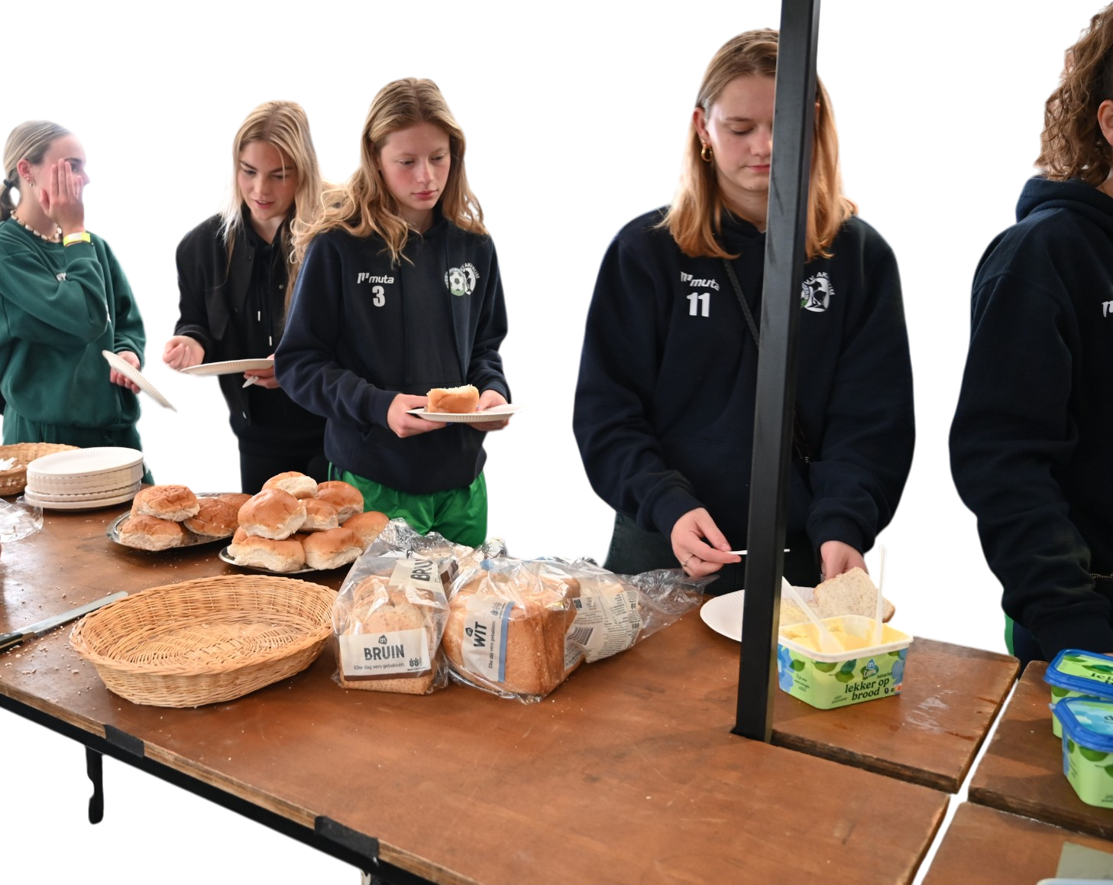
C:
Consumpties: Een consumptiemunt kost €3,-. Deze zijn het hele toernooi te gebruiken om drinken en eten te halen. Het is ook mogelijk om de munten te pinnen! Zowel in de kantine, bij de eetgelegenheden als in de feesttent.

D:
Douchen: Er kan gedoucht worden in de kleedkamers op het sportpark. De kleedkamers zullen sluiten om 21:00 uur en weer geopend worden rond 07:15 uur. De kans is daarbij aanwezig dat je een kleedlokaal moet delen met een ander team. Bij het tweede veld is tevens een gelegenheid, ‘De Badkamer’, in het materialenhok gecreëerd waar iedereen zich kan opfrissen en klaarmaken voor de feestavonden. Het is dus de bedoeling dat je kunt douchen in de kleedkamers en de andere gecreëerde gelegenheid om je klaar te maken! Voor de mannelijke leiders zijn er aparte douchefaciliteiten. Vraag hiernaar bij de organisatie.

Drugs: Het gebruik van drugs is tijdens het toernooi NIET toegestaan. Hier wordt streng op gehandhaafd door de beveiligers. Bij overtredingen zijn wij verplicht politie in te schakelen.

E:
Elektriciteit: In de slaaptenten is geen elektriciteit aanwezig. Zorg dus dat je een zaklamp meeneemt om in je tent de weg te vinden. Om jullie telefoons op te laden zodat jullie toch voor het thuisfront bereikbaar blijven hebben we een hoek ingericht waar je op eigen risico je telefoon kunt opladen. Zelf zorg je wel voor je eigen oplader. Voor stroom voor krultangen, föhns en andere elektrische apparaten die jullie nodig hebben kunnen jullie terecht in de kleedkamers of in ‘De Badkamer’.
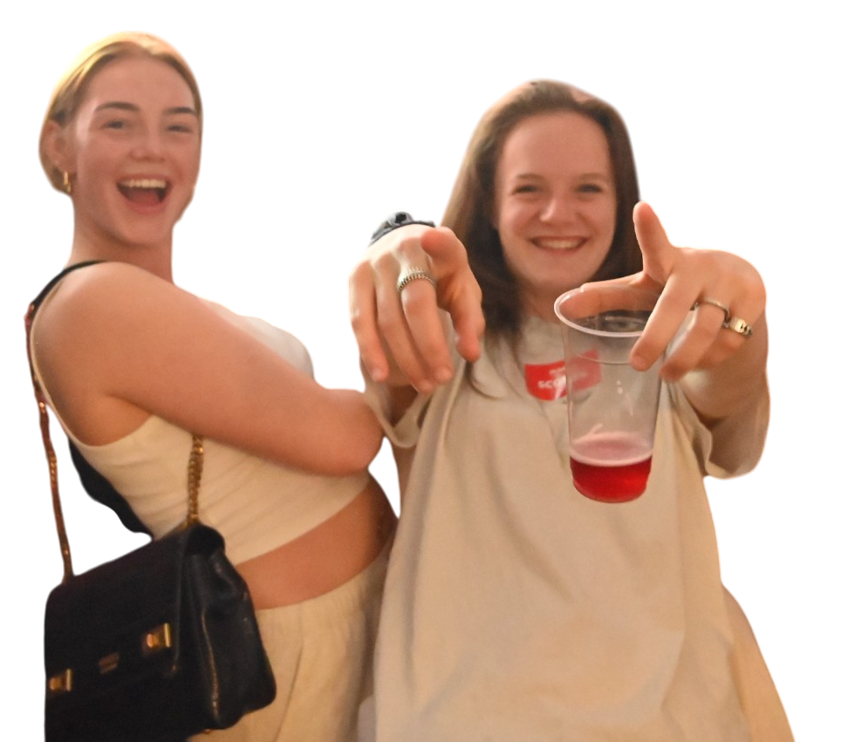
Aggregaten zijn in verband met de veiligheid in de tenten door de gemeente én de organisatie niet toegestaan. Deze kunnen door de organisatie ingenomen worden en op zondag weer opgehaald worden. Daarnaast zijn powerbanks ook erg handig tijdens dit weekend.

F:
Feestavonden: Tijdens het toernooi hebben we twee feestavonden. Op vrijdagavond het besloten feest voor deelneemsters, begeleiding, vrijwilligers, organisatie en leden van DWSH’18 Op deze avond zal DJ SILSATION zorgen voor een fantastische avond. Het thema voor deze avond is: Foute AlaafFuif. Kom verkleed in het thema! Tussen 20:30 uur en 22:30 uur kun je bij het shotjesrad terecht voor een lekkere versnapering. Kom jij met jouw team radje draaien?! Om 23:11 maken we het leukst verklede team bekend!

Op zaterdag is om 19:00 uur de aftrap van het WK-duel van het Nederlands Elftal. Dit zenden we uit in de feesttent. De tent is geopend vanaf 18:00 uur. Zelf meegenomen drank is niet toegestaan in de feesttent. Dresscode ORANJE!
Na de wedstrijd staat de tweede feestavond op het programma. DJ IZZY, Hou Je Backstreet Boys en LIAM zullen er een onvergetelijke avond van maken. Voor deze avond zijn er voor de toernooideelneemsters en begeleiding entreebandjes verstrekt in het welkomstpakket. Deze bandjes moeten dan omgedaan worden als bewijs van toegang van de tent en de camping. De feestavonden duren beiden tot 01:00 uur.
Friettent: Zaterdag en zondag zal friettent ‘Frietamientje’ en broodjescorner ‘Baguette Roulette’ buiten bij de kantine op bepaalde tijden ook open zijn en kunnen jullie terecht voor een lekker frietje of een lekkere snack. Dit jaar hebben we ook weer een ‘gevarieerder’ aanbod met verschillende soorten broodjes. Je kunt hier met consumptiemunten betalen maar ook contant of pinnen. Bij de beide feestavonden zal er ook bij de feesttent de frietkar van Den’s Food staan, waar tegen betaling gegeten kan worden.

G:
Glas:
Dit jaar is glas niet toegestaan op de voetbalcamping. Geen glazen bierflesjes, geen sterke drankflessen en zeker geen glazen shotjesflesjes. Blikjes en plastic flessen zijn passende alternatieven. Afgelopen jaar hebben we veel stukjes glas in het gras ontdekt wat ontzettend gevaarlijk is tijdens het toernooi maar ook na het toernooi voor onze voetballende leden. Eventueel meegenomen glas wordt ingenomen of kan terug gebracht worden naar de auto’s op de parkeerplaats.
K:
Korfbalveld: Op ons sportpark is ook een korfbalveld aanwezig. Deze mag tijdens het toernooi niet betreden worden. Dit kunstgrasveld is daarom afgezet met rood-wit lint.

O:
Ontbijt: Zaterdagochtend en zondagochtend kan er in de feesttent van 8:00 uur t/m 10:00 uur ontbeten worden. Hierna is het niet meer mogelijk om ontbijt te verkrijgen. De andere eetgelegenheden worden later op de dag weer opgestart.

Overnachten: Op een helft van het derde veld zullen alle deelnemende teams overnachten.
Elke vereniging krijgt een eigen tent. Hierin zullen wij als organisatie grondzeil leggen zodat jullie niet op het gras hoeven te liggen. Zelf regelen de teams luchtbedden, matrassen, slaapmaskers en overige slaapspullen. Denk eraan dat het Nederlandse weer onvoorspelbaar is en dat je hiermee rekening houdt met je kleding, je slaapzak en overige spullen.

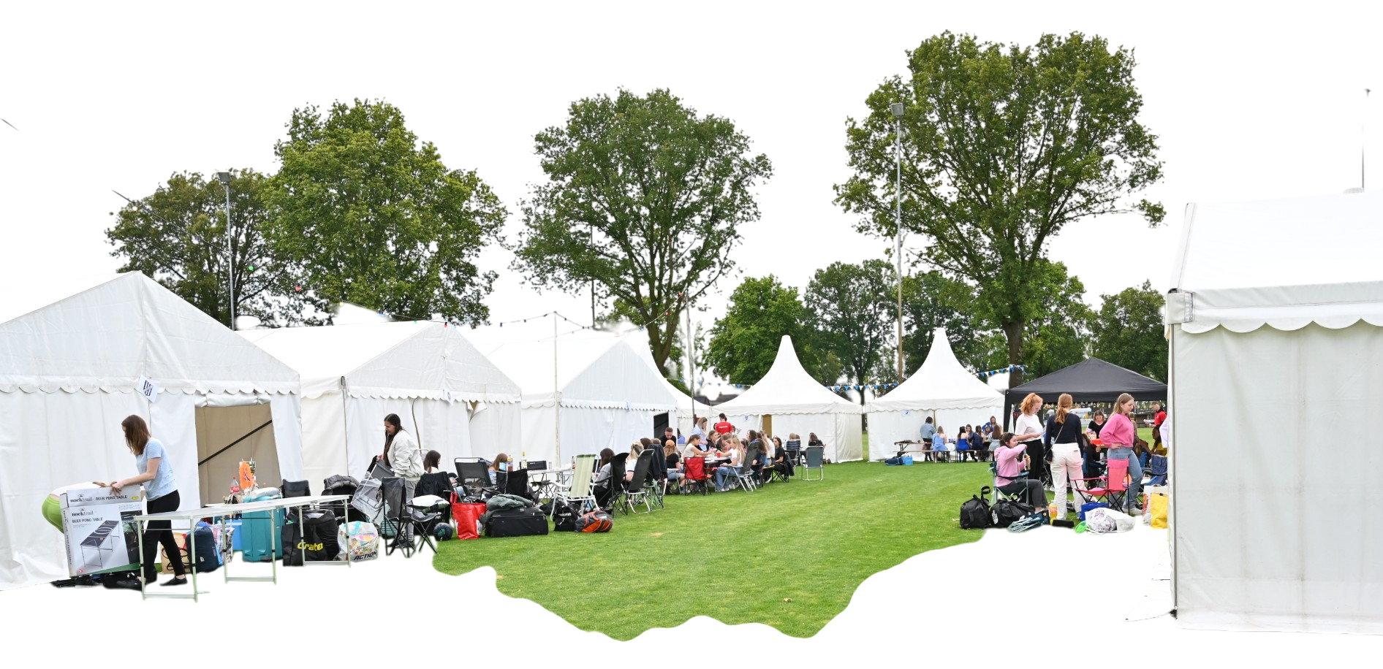
Tijdens de nachten zullen er ook beveiligers aanwezig zijn, zodat mensen die niet bij de tenten horen te zijn hier weg worden gehouden. Voor de mannelijke leiders hebben we dit jaar ook een gezamenlijke slaaptent. Let erop dat op de andere speelhelft gevoetbald wordt. Alle spullen in je tent vallen onder je eigen verantwoording. Voor diefstal of vernieling kan de organisatie of DWSH’18 niet verantwoordelijk worden gesteld.
Tussen 03:00 en 07:30 uur dient de grootst mogelijke stilte in acht genomen te worden. Dit in verband met slapende toernooispeelsters en onze buurt. Geluidsboxen moeten tijdens deze nachtelijke uren uit staan.

P:
Parkeren: Bij aankomst kunnen jullie parkeren op de daarvoor ingerichte parkeerplek. Volg hierbij de aanwijzingen van de verkeersregelaars op. Vervolgens zullen we dan jullie spullen opladen en naar de camping brengen. Parkeren is op eigen risico. Voor diefstal of vernieling kan de organisatie of DWSH’18 niet verantwoordelijk worden gesteld.

Pinnen: Op ons sportpark kan er natuurlijk gepind worden. Je kunt alleen munten pinnen en geen geld.

Prijsuitreiking: De prijsuitreiking zal waarschijnlijk plaatsvinden op zondag rond de klok van 15:30 uur. Ook maken we dan het ‘team van het toernooi’ bekend; het leukste, sportiefste en gezelligste team van het weekend.

R:
Roken: In de slaaptenten is het verboden te roken. Ook is het niet toegestaan gasbranders, barbecues, straalkachels en dergelijke mee te nemen. Dit in verband met de brandveiligheid! De organisatie en vrijwilligers kunnen deze materialen innemen waar nodig. Elk team krijgt van ons een zandemmer die gebruikt kan worden als asbak. Dit scheelt ons enorm met het opruimen van de peuken. Daarnaast is het in de feesttent niet toegestaan om te roken. Tevens geldt op ons sportpark een zerotolerance-beleid ten aanzien van vuurwerk en stadionfakkels. Deze mag je thuis laten voor jullie eerste thuiswedstrijd in het nieuwe seizoen
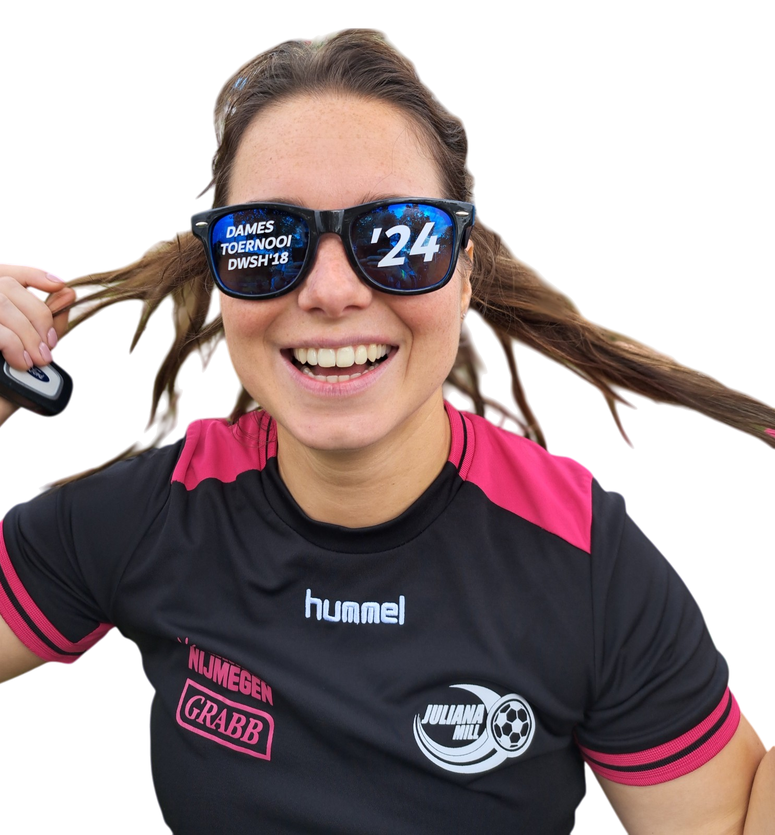

S:
Social media: Voor, tijdens en na het Damestoernooi DWSH’18 zullen we foto’s, filmpjes en andere bijzondere momenten communiceren via onze website en Instagrampagina. Like de pagina en blijf op de hoogte van onze elfde editie: www.instagram.com/damestoernooi.dwsh18/
Tag ons, want dan kunnen wij jullie avonturen ook delen op onze socials!

T:
Tent: Pub-tentjes of andere losse tentjes op de camping zijn niet toegestaan, dit in verband met de vergunning en de brandveiligheid. Op gebied van versieringen wordt er een duidelijk beleid gevoerd. Zie V; Versieringen. Wel mogen teams hun eigen tafels, klapbankjes en campingstoelen meenemen. Als organisatie zorgen wij hier niet voor. Banken, sofa’s e.d. worden niet toegestaan. Ook mag het meubilair van onze vereniging niet naar de
voetbalcamping.

Tussenspel: Op zaterdag is er de mogelijkheid om mee te doen aan het tussenspel. Een spel waaraan je eenmalig met je team mee mag doen om de hoogste score neer te zetten. De winnaar krijgt een zak met consumptiemunten! Lekkere bijkomstigheid voor de tweede feestavond Haal jij met jouw team de hoogste score en dus die zak met consumptie-munten?! Het spel zal plaats vinden tussen het tweede veld en de voetbalcamping.

Toiletten: Naast de feesttent zijn toiletwagens aanwezig en op de camping is een toiletgedeelte ingericht. Ook in de kantine zijn wc’s, maar de kantine is niet altijd open. Houd deze toiletten met elkaar netjes en wanneer er prullenbakken vol zijn horen wij het graag! Samen moeten we ervoor zorgen dat de toiletten schoon blijven. Ga hier dus op een volwassen manier mee om. Je krijgt per team een aantal wc-rollen vanuit de organisatie. Dus het is verstandig om als team ook nog wat wc-rollen mee te nemen.

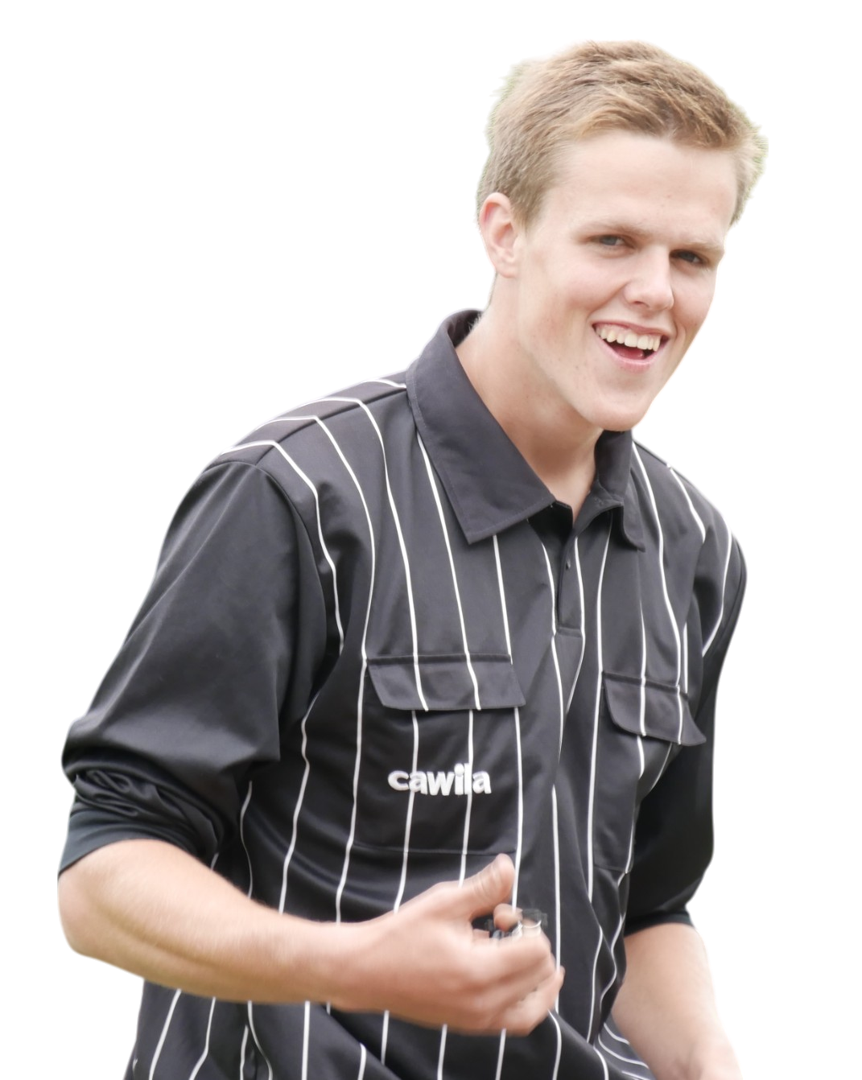
V:
Versieren tenten: We hebben vanuit het verhuurbedrijf van de tenten te horen gekregen dat in voorgaande jaren enkele tentzeilen beschadigd raakten doordat slingers en doeken kleur afgaven. Dit jaar is het dus niet toegestaan om de tent te versieren. Wij zullen de camping zelf feestelijk aankleden. Eventuele beschadigingen aan de tent en daarbij horende kosten zullen in rekening gebracht worden voor het desbetreffende team.
Vrijwilligers: Alle mensen die je rond ziet lopen tijdens het damestoernooi zijn allemaal vrijwilligers. Mensen die jullie een te gek weekend willen bezorgen. Behandel hen met respect want zonder vrijwilligers is er geen Damestoernooi DWSH’18 !

W:

Wedstrijdschema en wedstrijdreglement: Elk team speelt het hele weekend 7/8 wedstrijden. Bij aankomst ontvangt de contactpersoon het wedstrijdschema en wedstrijdreglement. Via de ‘tournify-app’ kun je digitaal ons toernooi volgen: www.tournify.nl/live/damestoernooidwsh26. Download de app en zoek Damestoernooi DWSH 26. Hier kun je uitslagen, het programma en standen zien. Je kunt ook de nevenstaande QR-code scannen! Het wedstrijdsecretariaat is links voor de kantine gevestigd. Met vragen en/of opmerkingen over regelementen of wedstrijden kun je hier altijd terecht!
GOEDE LINK VOLGT NOG!

We hopen dat jullie ontzettend veel zin hebben in een onvergetelijk weekend vol sportiviteit en gezelligheid!
Wij, als organisatie, hebben er nu al heel veel zin in.

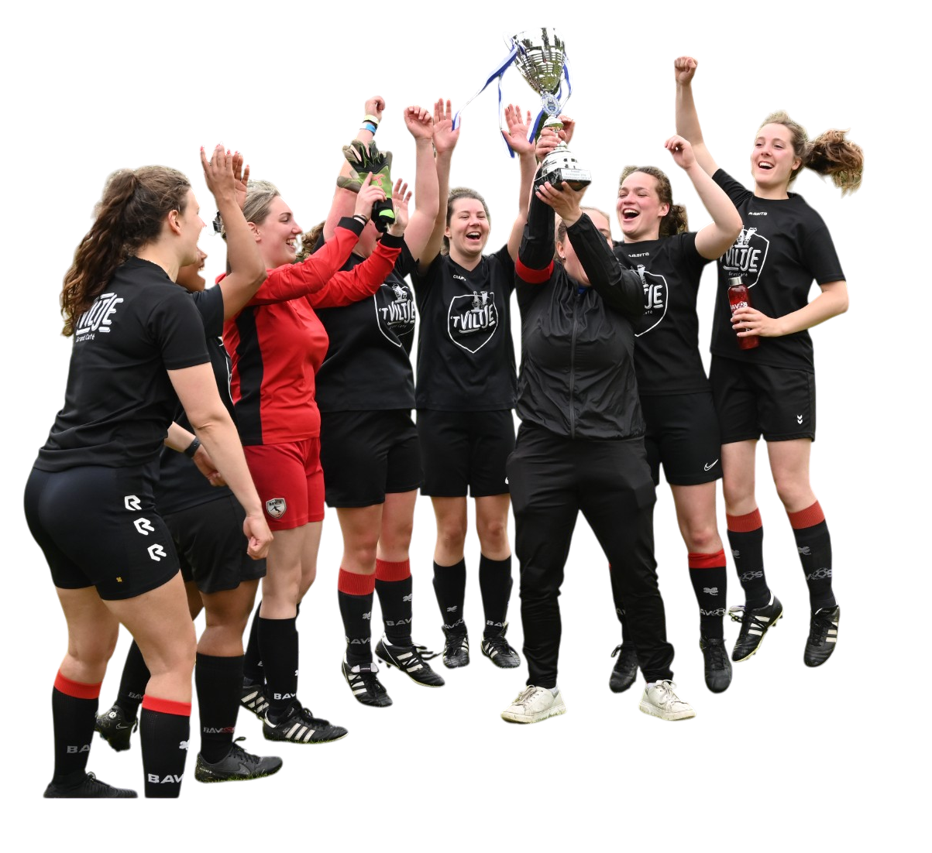
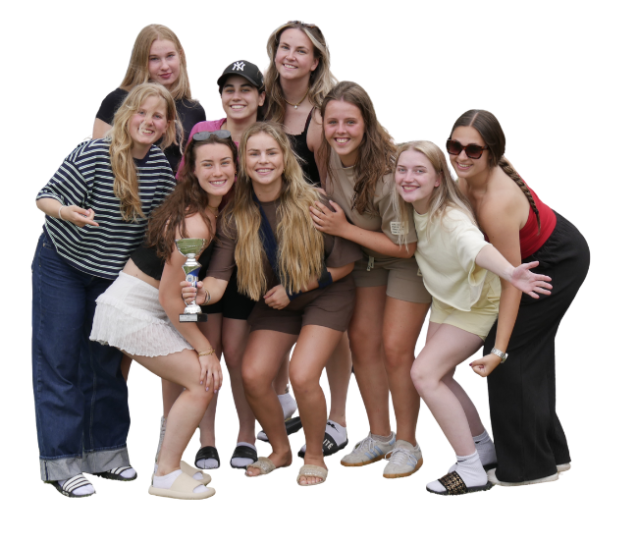
Mocht je nog vragen hebben over ons toernooi mail, app/bel ons of slide in onze DM op Instagram.

Tot snel !

